GUION VÍDEO EXPLICATIVO
Título del video: Herramientas de análisis participativo para la implementación de acciones de mejora en el territorio

TOTAL PALABRAS: 357
Imagen sugerida | Texto/Voz en off | Texto en pantalla
Escena 1    Fuente:  https://www.freepik.es/vector-gratis/ilustracion-concepto-abstracto-empoderamiento-juvenil-ninos-jovenes-hacen-cargo-actuan-mejoran-calidad-vida-construccion-democracia-activismo-juvenil-participacion_10783087.htm#fromView=keyword&page=1&position=46&uuid=30e32044-1efc-4f70-b883-326efa8f900a&query=Movimientos+sociales  Escena 1.1    Fuente:  https://www.freepik.es/vector-gratis/concepto-personas-protestando_8785581.htm#fromView=keyword&page=2&position=0&uuid=30e32044-1efc-4f70-b883-326efa8f900a&query=Movimientos+sociales | Escena 1  La movilización social es una estrategia clave en salud pública que involucra a la comunidad en la identificación, análisis y resolución de los problemas sanitarios que la afectan directamente.  Escena 1.1  A través de procesos participativos, esta herramienta fomenta el empoderamiento de las personas, permitiéndoles convertirse en agentes de cambio dentro de sus comunidades. | La movilización social es una estrategia clave en salud pública  Esta herramienta fomenta el empoderamiento de las personas  Permitiéndoles convertirse en agentes de cambio
Escena 2    Fuente:  https://www.freepik.es/vector-gratis/concepto-personas-protestando_8726628.htm#fromView=keyword&page=3&position=19&uuid=30e32044-1efc-4f70-b883-326efa8f900a&query=Movimientos+sociales  Escena 2.1  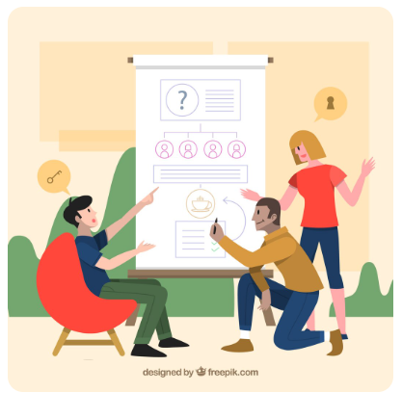  Fuente:  https://www.freepik.es/vector-gratis/concepto-trabajo-equipo-moderno-diseno-plano_2479679.htm#fromView=keyword&page=1&position=1&uuid=b45e0d13-378c-40de-87a7-5269c08d5f9e&query=Diagnostico+participativo | Escena 2  La consolidación de la movilización social se genera cuando el proceso cuenta con la participación, corresponsabilidad y construcción colectiva de la comunidad.  Escena 2.1  Para cumplir con esto deben existir varios elementos, entre ellos están:  - Diagnóstico participativo de necesidades.  - Convocatoria amplia y equitativa de actores sociales.  - Comunicación estratégica culturalmente adecuada.  - Fortalecimiento de capacidades y liderazgo comunitario.  - Evaluación y retroalimentación permanente para asegurar sostenibilidad. | Consolidación de la movilización:  Participación, Corresponsabilidad Construcción colectiva de la comunidad  - Diagnóstico participativo  - Convocatoria amplia y equitativa de actores sociales  - Comunicación estratégica  - Fortalecimiento de capacidades y liderazgo comunitario  - Evaluación y retroalimentación permanente
Escena 3    Fuente  https://www.freepik.es/vector-gratis/ilustracion-estilo-diseno-plano-empresarial_16359264.htm#fromView=keyword&page=1&position=0&uuid=b45e0d13-378c-40de-87a7-5269c08d5f9e&query=Diagnostico+participativo  Escena 3.1    Fuente:  https://www.freepik.es/vector-gratis/concepto-estrategia-empresarial-dibujada-mano_20124551.htm#fromView=keyword&page=1&position=3&uuid=b45e0d13-378c-40de-87a7-5269c08d5f9e&query=Diagnostico+participativo | Escena 3  La autogestión, ha sido definida como un proceso de organización y toma de decisiones autónoma protagonizado por individuos o comunidades, sin mediación de grupos externos.  Escena 3.1  La autogestión es una práctica social donde la comunidad define sus problemas, recursos y soluciones e implementa acciones conjuntas desde la equidad, el empoderamiento y la participación directa en su transformación y autodefinición como sujetos activos. | Autogestión: proceso de organización y toma de decisiones autónoma  La autogestión es una práctica social
Escena 4    Fuente:  https://www.freepik.es/vector-gratis/concepto-comunicacion-empresarial-diseno-plano-dibujado-mano_19964727.htm#fromView=keyword&page=1&position=16&uuid=b45e0d13-378c-40de-87a7-5269c08d5f9e&query=Diagnostico+participativo | Escena 4  La organización comunitaria es un proceso dinámico mediante el cual personas que comparten un territorio, una problemática o un interés común, se agrupan para identificar necesidades, establecer metas colectivas, planificar y ejecutar acciones para su propio desarrollo y bienestar. | La organización comunitaria es un proceso dinámico para:  - Identificar necesidades  - Establecer metas colectivas  - Planificar y ejecutar acciones
Escena 5  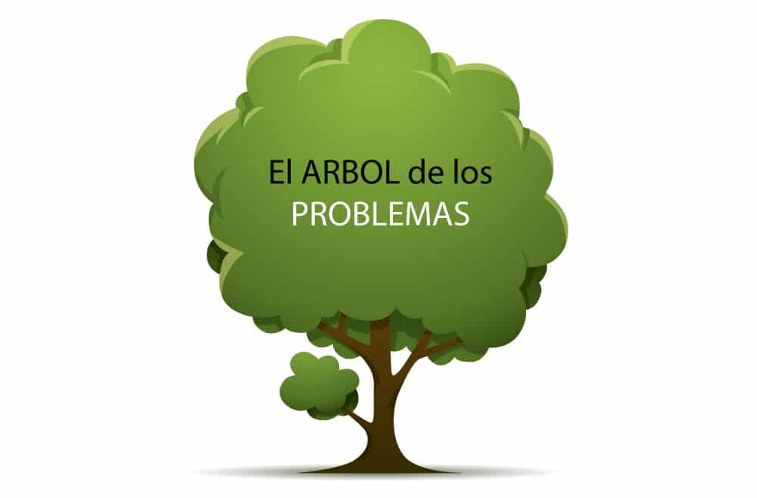  Fuente:  https://www.loopian.com.ar/empleabilidad/cuento-arbol-los-problemas/?srsltid=AfmBOopKfvTCVboAinuMCXRU7igp7IcYc3Wr0FIEMfQxpoF-OJlt3IJo  Escena 5.1  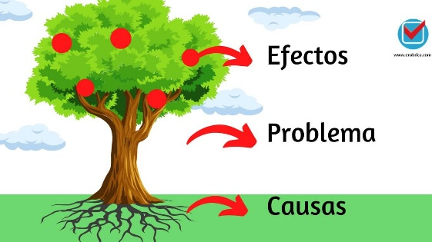  Fuente  https://www.erubrica.com/blog/educacion/arbol-del-problema/ | Escena 5  El árbol de soluciones es una herramienta visual y analítica, que permite comprender las causas y efectos de los problemas comunitarios, especialmente los relacionados con la salud siendo un ejercicio reflexivo que moviliza a la comunidad hacia el cambio positivo.  Escena 5.1  La metodología del árbol de soluciones inicia con la identificación de un problema central, seguido por el análisis de sus causas y la definición de sus consecuencias. | El árbol de soluciones es una herramienta visual y analítica  Permite comprender las causas y efectos de los problemas comunitarios  Metodología del árbol de soluciones:  - Identificación de un problema central  - Análisis de sus causas  - Definición de sus consecuencias
Escena 6  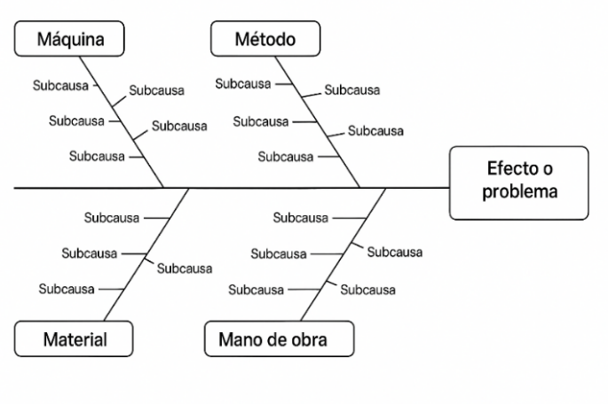  Fuente  Imagen diseñada mediante AI perplexity.2025  Escena 6.1  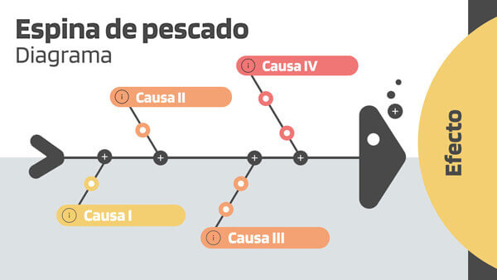  Fuente  https://genially.com/es/plantilla/diagrama-espina-pez/ | Escena 6  El diagrama de espina de pescado  tiene por objeto organizar las causas de un problema específico. Donde la cabeza del pescado es el problema y la espina representa las múltiples causas específicas de este.  Escena 6.1  El método se desarrolla por medio de una lluvia de ideas que se organizan según la categoría a la que corresponden hasta encontrar la causa raíz, con base en lo que se presente se analiza y se busca la posible solución al problema. | El Diagrama de espina de pescado  tiene por objeto organizar las causas de un problema específico  El método se desarrolla por medio de una lluvia  Con base en lo que se presente se analiza y se busca la posible solución al problema.

